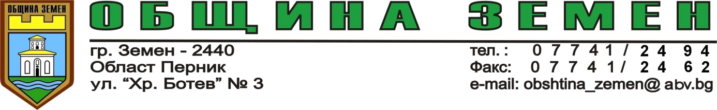

П О К А Н А

ЗА ОБЩЕСТВЕНО ОБСЪЖДАНЕ НА ПРОЕКТА ЗА БЮДЖЕТ НА ОБЩИНА ЗЕМЕН ЗА 2023 ГОДИНА

На основание чл.84.ал.6 от Закона за публичните финаси,кметът на Община Земен Димитър Сотиров отправя покана към всички граждани и заинтересовани лица,представители на бизнеса , НПО , общински съветници,кметски наместници на населените места в общината, да вземат участие в обществено обсъждане на проекта за бюджет на Община Земен за 2023г. което ще се проведе на 21.08./понеделник/от 10.00 часа в заседателната зала на общински съвет.

Водени от убеждението,че разработването и приемането на общинския бюджет са част от важните решение за развитието на нашата община,очакваме вашите мнения,препоръки и предложения за формирането и изразходването на бюджетните средства.

Мнения и предложения за проект на бюджет 2023 г. може да депозирате в деловодството на Община Земен от 08.00 до 17.00 в работни дни ,най-късно да 18.08.2023 г.

Материалите по проекта са на разположение във финансовия отдел на Общината.

ДИМИТЪР СОТИРОВ- Кмет на Община Земен
/П/

